台北市立松山高中94學年度第二學期高二第一次期中考數學科(理組)試題
班級： 座號： 姓名：
- 多重選擇題：20%
  - 在座標平面上，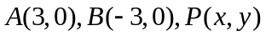,下列何者正確？
    - 若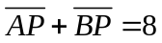，則的軌跡為一橢圓 (B)若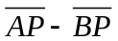=3，則的軌跡為一雙曲線
(C)若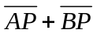=6，則的軌跡為一線段 (D)若=0，則的軌跡為一直線
(E)若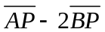=0，則的軌跡為一圓
  - 考慮座標平面上所有滿足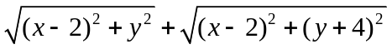=10的點所成的圖形，下列
敘述何者為真？
    - 此圖形為一雙曲線 (B)此圖形的中心在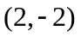 (C)此圖形對稱於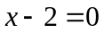 (D)此圖形有
一頂點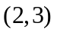 (E)此圖形的正焦弦長為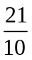
3. 下列五個圖形，何者為曲線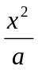+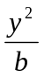= 1與直線ax + by + 1 = 0的圖形(其中ab≠0 )
- 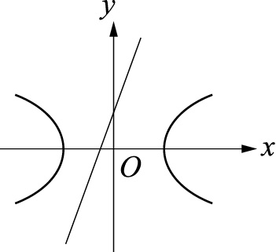 (B) 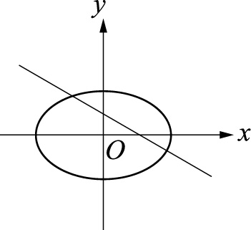 (C) 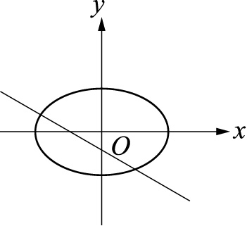
(D) 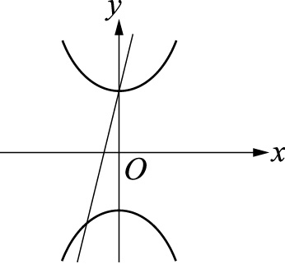 (E) 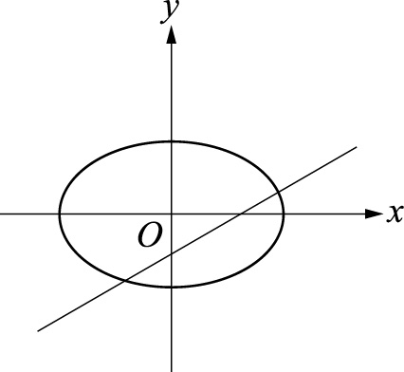
4. 在座標平面上，請問下列的點中，何者對雙曲線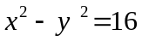所作的切線，恰有兩條？
(A)(0,0) (B)(2,0) (C)(4,0) (D)(6,0) (E)(3,3)

- 填充題：60%
  - 已知一拋物線的頂點為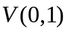，焦點為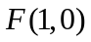，求此拋物線的準線方程式為 (1) ，
並求此拋物線的正焦弦長為 (2)

  - 在拋物線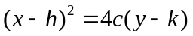上，其焦點(-1,3)，且圖形通過點(3,3)，則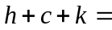 (3)
3. 設橢圓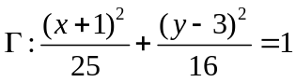，一雙曲線以的焦點為頂點，以的長軸頂點為焦點，求此雙曲線的方程式為 (4)
4. 若為實數，且拋物線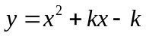與直線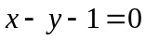交於相異兩點，則的範圍為 (5)
5. 一平行於拋物線：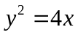之對稱軸的光線，從點(7,4)射出碰到上的點後，反射至拋物線上另一點，求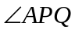的角平分線方程式為 (6)
6. 求雙曲線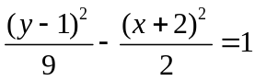上斜率為2的切線方程式為 (7)
7. ：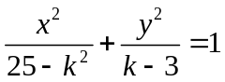，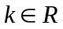，若的圖形表一雙曲線，求的範圍為 (8)
- 一焦點為(1,2+)，兩漸近線為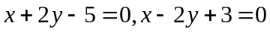，求此雙曲線的方程式為 (9)
並求其共軛雙曲線之頂點座標為 (10)
9. 設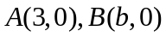為座標平面上的兩點，其中>3，若拋物線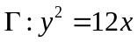上有一點使得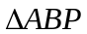為一正三角形，則= (11)
10. 設為雙曲線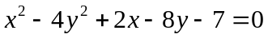上任一點，求點到雙曲線的兩漸近線距離之乘積為 (12)

三、計算題：20%
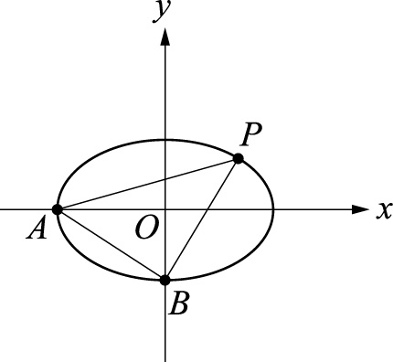
1. 如右圖，A、B為橢圓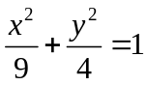之兩頂點，P在第一象限且為橢圓上
的一點，求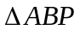之最大面積？

2. 設動圓與兩圓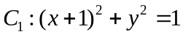及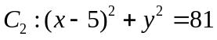都相切，則此動圓之圓心軌跡方程式為？
台北市立松山高中94學年度第二學期高二第一次期中考數學科(理組)答案卷
班級： 座號： 姓名：
- 多重選擇題：20%
1. | 2. | 3. | 4.
ACDE | BCD | AC | B

二、填充題：60%
(1) | (2) | (3) | (4) | (5) | (6)
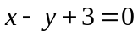 | 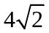 | 2 | 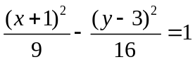 | 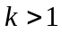 or 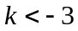 | 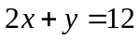
(7) | (8) | (9) | (10) | (11) | (12)
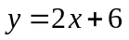or  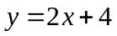 | 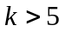 or 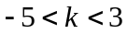 | 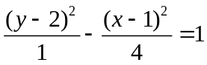 | (3,2)，(-1,2) | 15 | 

三、計算題：20%
1.  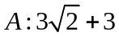 | 2.  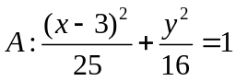 or